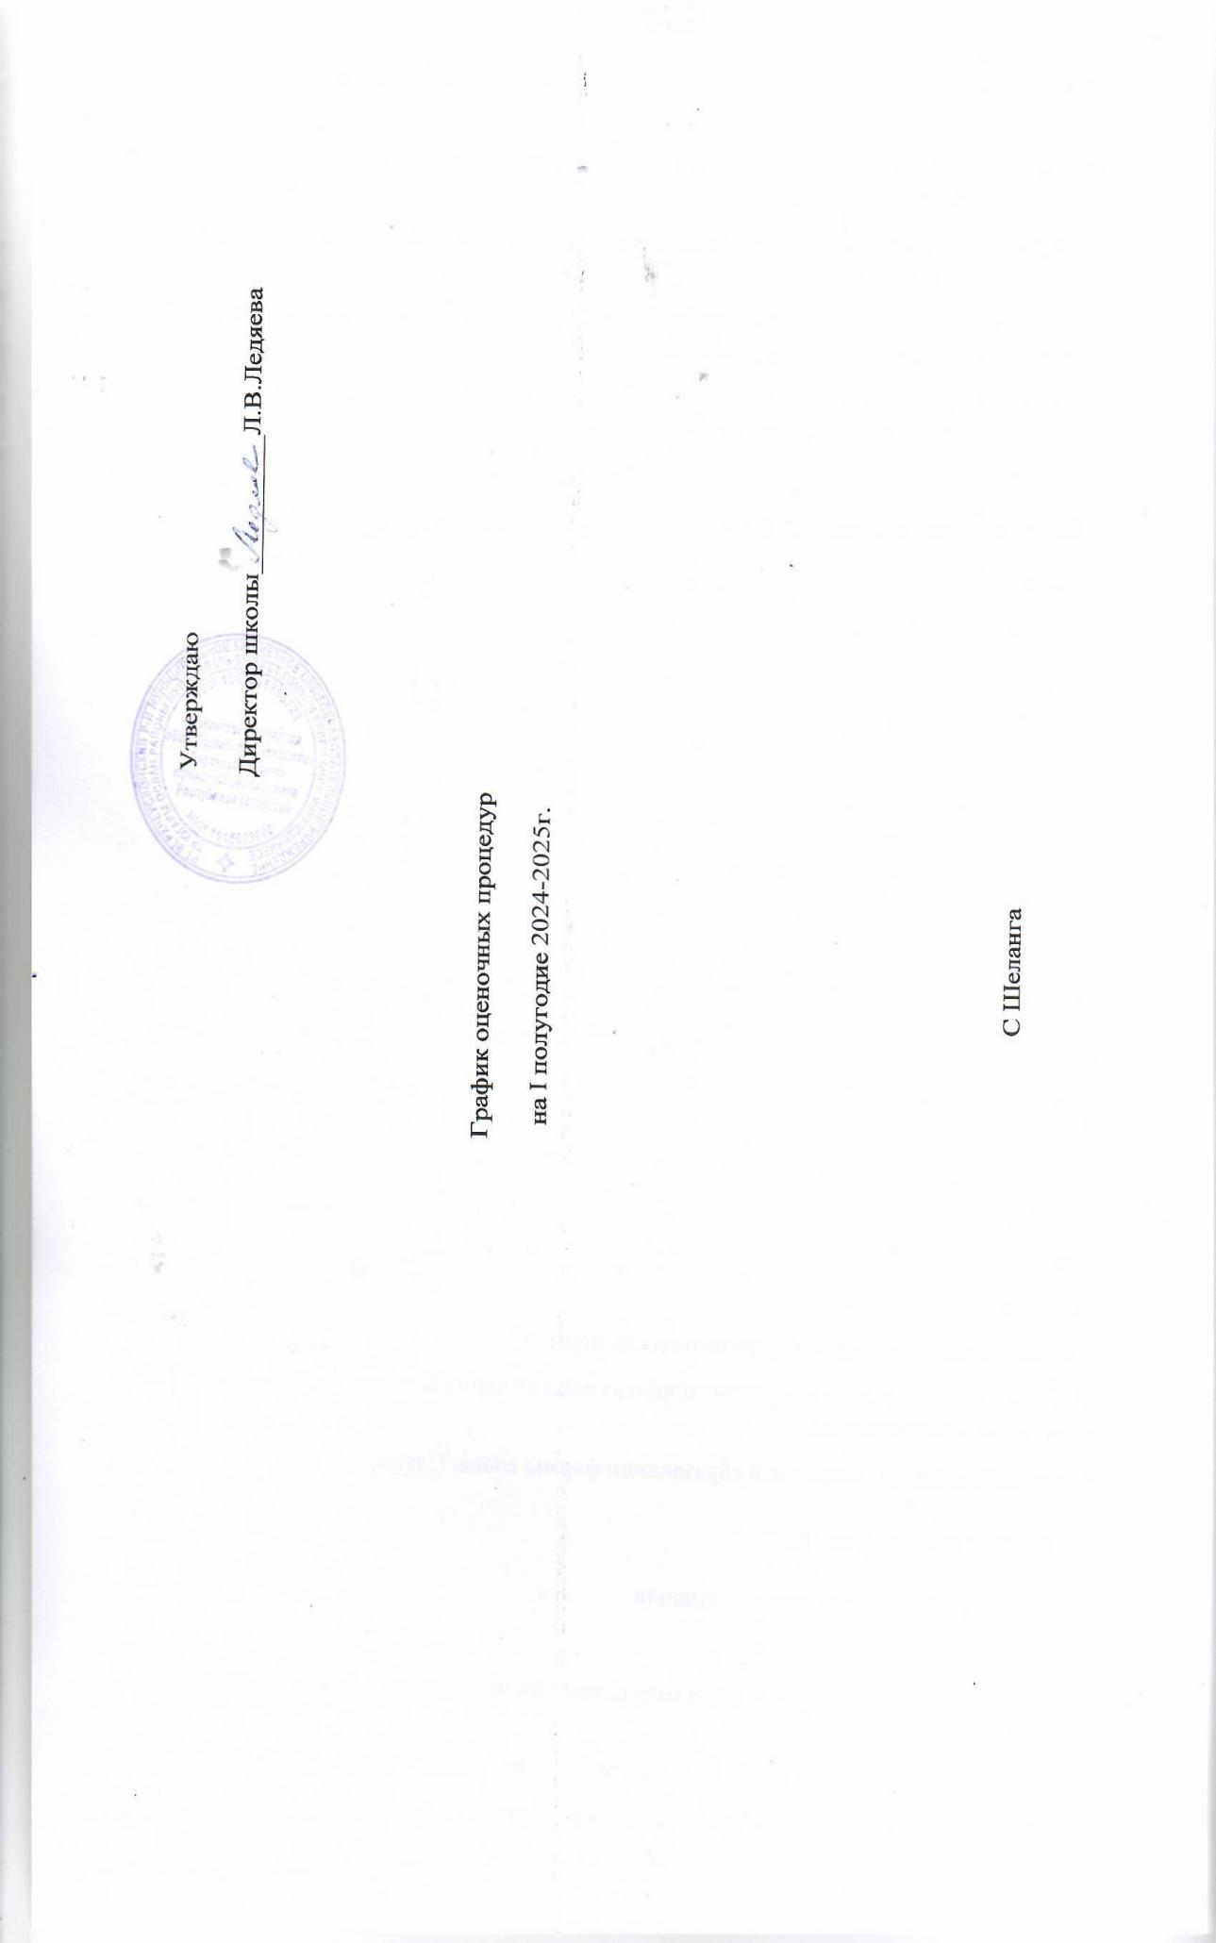
ГРАФИК КОНТРОЛЬНЫХ РАБОТ МБОУ «Шеланговская СОШ»
Сентябрь 2024г
классы | 1 | 2 | 3 | 4 | 5 | 6 | 7 | 8 | 9 | 10 | 11 | 12 | 13 | 14 | 15 | 16 | 17 | 18 | 19 | 20 | 21 | 22 | 23 | 24 | 25 | 26 | 27 | 28 | 29 | 30 | 31
1
2
3
4
5 |  |  |  |  |  |  |  |  |  |  |  |  |  | р | м
6
7
8
9
10 |  |  |  |  |  |  |  |  |  |  |  |  |  | м | р
11

 | - Федеральный уровень (ВПР) |  | - Муниципальный уровень (пробные пр.работы ГИА | М | - математика
 |  |  |  | А | - алгебра
 | - Региональный уровень (РПР) |  | - Школьный уровень | Г | - геометрия
 |  |  |  | Ф | - физика
 | - Шк. уровень (пр. работы по материалам ГИА) | Ин | - информатика | Х | - химия
 |  | Л | - литература | РЯ | - родной язык
 |  | Р | - русский язык | РЛ | - родная литература
 |  | Б | - биология | Ан | - английский язык
 |  | Гг | - география | И | - история
 |  | Ом | - окружающий мир | Ис | - испанский язык
 |  | Об | - ОБЖ | Од | - ОДНКНР
 |  | в | -вероятность и статистика
 |  |  |  | О | - обществознание

ГРАФИК КОНТРОЛЬНЫХ РАБОТ МБОУ «Шеланговская СОШ»
Октябрь 2024
классы | 1 | 2 | 3 | 4 | 5 | 6 | 7 | 8 | 9 | 10 | 11 | 12 | 13 | 14 | 15 | 16 | 17 | 18 | 19 | 20 | 21 | 22 | 23 | 24 | 25 | 26 | 27 | 28 | 29 | 30 | 31
1
2 |  |  |  |  |  |  |  |  |  |  |  |  |  |  |  |  |  |  |  |  |  | р |  | м
3 |  |  |  |  |  |  |  |  |  |  |  |  |  |  | м |  | р
4 |  |  |  |  |  |  |  |  |  |  |  |  |  |  |  |  |  |  |  |  |  | м |  | р
5 |  |  |  |  |  |  |  |  |  |  |  |  |  |  |  |  |  |  |  |  | р | м
6 |  |  |  |  |  |  |  |  |  |  |  |  |  |  |  |  |  |  |  |  | р | м
7 |  |  |  |  |  |  |  |  |  |  |  |  |  |  |  |  |  |  |  |  | р | а
8 |  |  |  |  |  |  |  |  |  |  |  |  |  |  |  |  |  |  |  |  | р | а
9 |  |  |  |  |  |  |  |  |  |  |  |  |  |  |  |  |  |  |  |  | р | а
10
11
р

 | - Федеральный уровень (ВПР) |  | - Муниципальный уровень (пробные пр.работы ГИА | М | - математика
 |  |  |  | А | - алгебра
 | - Региональный уровень (РПР) |  | - Школьный уровень | Г | - геометрия
 |  |  |  | Ф | - физика
 | - Шк. уровень (пр. работы по материалам ГИА) | Ин | - информатика | Х | - химия
 |  | Л | - литература | РЯ | - родной язык
 |  | Р | - русский язык | РЛ | - родная литература
 |  | Б | - биология | Ан | - английский язык
 |  | Гг | - география | И | - история
 |  | Ом | - окружающий мир | Ис | - испанский язык
 |  | Об | - ОБЖ | Од | - ОДНКНР
 |  | В- | -вероятность и статистика | О | - обществознание
ГРАФИК КОНТРОЛЬНЫХ РАБОТ МБОУ «Шеланговская СОШ»Ноябрьт 2024
классы | 1 | 2 | 3 | 4 | 5 | 6 | 7 | 8 | 9 | 10 | 11 | 12 | 13 | 14 | 15 | 16 | 17 | 18 | 19 | 20 | 21 | 22 | 23 | 24 | 25 | 26 | 27 | 28 | 29 | 30 | 31
1
2
3
4
5
6
7
8
9
10 |  |  |  |  |  |  |  |  |  |  |  |  |  |  |  |  |  |  | р
11

 | - Федеральный уровень (ВПР) |  | - Муниципальный уровень (пробные пр.работы ГИА | М | - математика
 |  |  |  | А | - алгебра
 | - Региональный уровень (РПР) |  | - Школьный уровень | Г | - геометрия
 |  |  |  | Ф | - физика
 | - Шк. уровень (пр. работы по материалам ГИА) | Ин | - информатика | Х | - химия
 |  | Л | - литература | РЯ | - родной язык
 |  | Р | - русский язык | РЛ | - родная литература
 |  | Б | - биология | Ан | - английский язык
 |  | Гг | - география | И | - история
 |  | Ом | - окружающий мир | Ис | - испанский язык
 |  | О | - ОБЖ | Од | - ОДНКНР
 |  | В | -вероятность и статистика
 |  |  |  | общ | - обществознание

ГРАФИК КОНТРОЛЬНЫХ РАБОТ МБОУ «Шеланговская СОШ»
декабрь2024
классы | 1 | 2 | 3 | 4 | 5 | 6 | 7 | 8 | 9 | 10 | 11 | 12 | 13 | 14 | 15 | 16 | 17 | 18 | 19 | 20 | 21 | 22 | 23 | 24 | 25 | 26 | 27 | 28 | 29 | 30 | 31
1
2 |  |  |  |  |  |  |  |  |  |  |  |  |  |  |  |  | р |  | м
3 |  |  |  |  |  |  |  |  |  |  |  |  |  |  |  |  | м |  | р
4 |  |  |  |  |  |  |  |  |  |  |  |  |  |  |  |  |  |  | р |  |  |  |  | м
5 |  |  |  |  |  |  |  |  |  |  |  |  |  |  |  |  |  |  |  |  |  |  | л | б | м
6 |  |  |  |  |  |  |  |  |  |  |  |  |  |  |  |  |  |  | гг |  |  |  | б |  | м
7 |  |  |  |  |  |  |  |  |  |  |  |  |  |  |  |  |  |  |  | гг |  |  | б |  | а | Г
8 |  |  |  |  |  |  |  |  |  |  |  |  |  |  |  |  |  |  |  | гг | б |  |  |  | а | Г
9 |  |  |  |  |  |  |  |  |  |  |  |  |  |  |  | б |  |  |  | гг |  |  |  |  | а | Г
10 |  |  |  |  |  |  |  |  |  |  |  |  |  |  |  | б | р |  | гг |  |  |  |  | р |  | Г
11 |  |  |  |  |  |  |  |  |  |  |  |  |  |  |  |  |  |  |  |  | гг |  |  | б |  | Г

 | - Федеральный уровень (ВПР) |  | - Муниципальный уровень (пробные пр.работы ГИА | М | - математикаг
 |  |  |  | А | - алгебра
 | - Региональный уровень (РПР) |  | - Школьный уровень | Г | - геометрия
 |  |  |  | Ф | - физика
 | - Шк. уровень (пр. работы по материалам ГИА) | Ин | - информатика | Х | - химия
 |  | Л | - литература | РЯ | - родной язык
 |  | Р | - русский язык | РЛ | - родная литература
 |  | Б | - биология | Ан | - английский язык
 |  | Гг | - география | И | - история
 |  | Ом | - окружающий мир | Ис | - испанский язык
 |  | Об | - ОБЖ | Од | - ОДНКНР
 |  |  |  | О | - обществознание

